行情服务器
设计说明书

作者：
完成日期：
签收人：
签收日期：

引言

编写目的
1、对行情服务设计的阶段任务成果形成文档，以便阶段验收、评审及最终的文档验收。
2、对需求阶段的最新文档再次确认过程，对前一阶段需求没有做充分或错误的提出修改。
3、明确整个系统的功能框架和数据库结构，为下一阶段的编码和测试提供参考依据。
4、明确编码规范和命名规范，统一程序界面

5、细化软件需求，把它加工成在程序细节上非常接近源程序的软件表示。

预期读者：开发人员、测试人员，项目经理。

定义
无

参考资料
《模块需求设计--行情服务器.docx》
《机构交易版本架构设计.docx》

范围

系统主要目标
- 从本地数据库中读取合约信息、CTP服务器地址信息。
- 与CTP服务器建立连接并订阅读取的合约。
- 将收到的合约行情数据推送给本地客户端。

约束和限制
由于订阅的合约种类多，接收的行情数据大，为了减小对同一进程中其他模块的数据交互影响和便于日后扩展变更，将此服务在另一进程独立运行。

系统结构设计

体系架构图

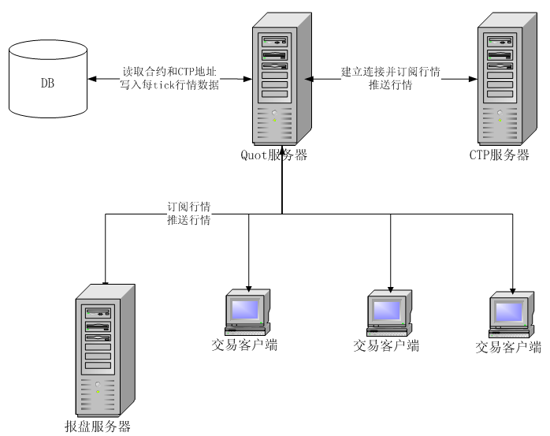

类图
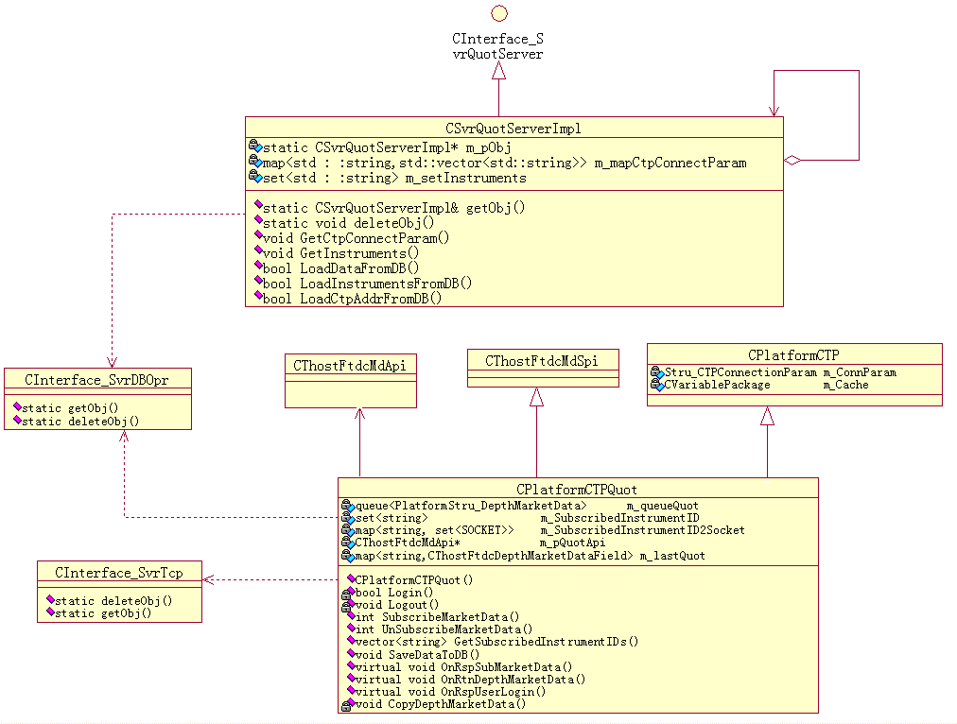

说明：
CInterface_SvrQuotServer | 服务接口抽象类。
CInterface_SvrDBOpr | 服务接口抽象类。数据库中数据的增删改查更新操作。
CSvrQuotServerImpl | 服务接口实现类，单实例设计模式，业务逻辑实现类。
CPlatformCTP | CTP基本接口
CPlatformCTPQuot | 行情接口

时序图

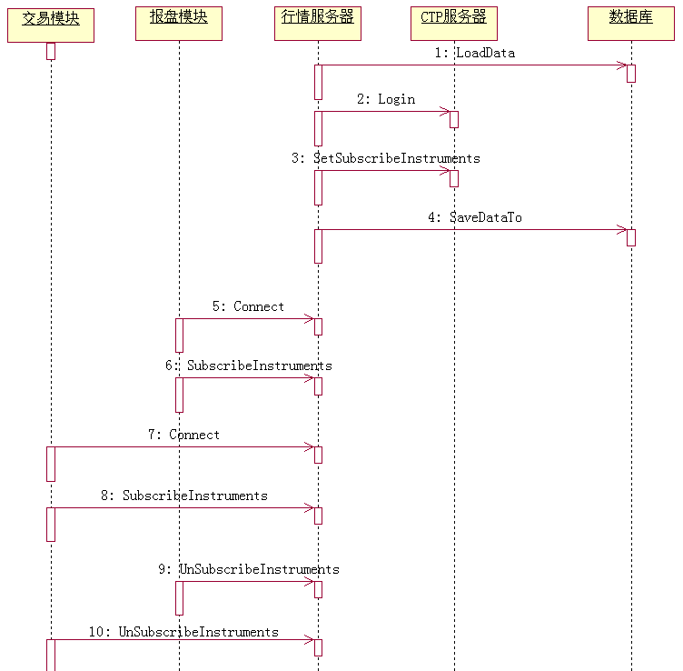机构客户端时序图

数据结构设计

数据结构管理和维护
//交易所的返回的数据保存到此cache中
CVariablePackage m_Cache;
//当前订阅行情的合约
set<string> m_SubscribedInstrumentID;
//当前订阅行情的合约与socket关系
map<string, set<SOCKET>> m_SubscribedInstrumentID2Socket;
//单腿合约到组合合约的对应表
multimap<string,string> m_LegInstrument2CombSubscribed;
//行情接口对象，由综合交易平台的接口提供
CThostFtdcMdApi* m_pQuotApi;
//这里保存每个合约的最新行情
map<string,CThostFtdcDepthMarketDataField> m_lastQuot;
//这里保存每条深度行情数据，每分钟存一次数据库
queue<PlatformStru_DepthMarketData> m_queueQuot;

接口设计
无

网络通信模块设计
服务端和第三方模块基于socket 套接字的TCP/IP网络通信方式。

服务端设计
详细内容请参考《机构交易系统开发规范.doc》。

通信思想
第三方模块首先配置部署行情服务器的IP和端口，然后连接行情服务器，成功连接后就订阅合约行情，
如：
CTcpLayer::SendData(Cmd_RM_SubscribeQuotEvent_Req,strInstrument,sizeof(strInstrument), 0);
当此服务器有该合约行情信息时就通过Cmd_RM_QuotEvent_Push推送给三方。
如：
PlatformStru_DepthMarketData data(合约行情数据)
CInterface_SvrTcp::getObj().SendPkgData(socket, Cmd_RM_QuotEvent_Push,(void*)&data,sizeof(PlatformStru_DepthMarketData),0,0,CF_ERROR_SUCCESS);

通信命令字定义
//行情命令字
#define Cmd_RM_SubscribeQuotEvent_Req MAKE_CMDID(CMDID_RM_BASE_HIWORD_QUOT,0x0001) //订阅行情事件请求
#define Cmd_RM_SubscribeQuotEvent_Rsp MAKE_CMDID(CMDID_RM_BASE_HIWORD_QUOT,0x0002) //订阅行情事件返回
#define Cmd_RM_UnSubscribeQuotEvent_Req MAKE_CMDID(CMDID_RM_BASE_HIWORD_QUOT,0x0003) //退订行情事件请求
#define Cmd_RM_UnSubscribeQuotEvent_Rsp MAKE_CMDID(CMDID_RM_BASE_HIWORD_QUOT,0x0004) //退订行情事件返回
#define Cmd_RM_QuotEvent_Push
MAKE_CMDID(CMDID_RM_BASE_HIWORD_QUOT,0x0005) //行情事件推送

